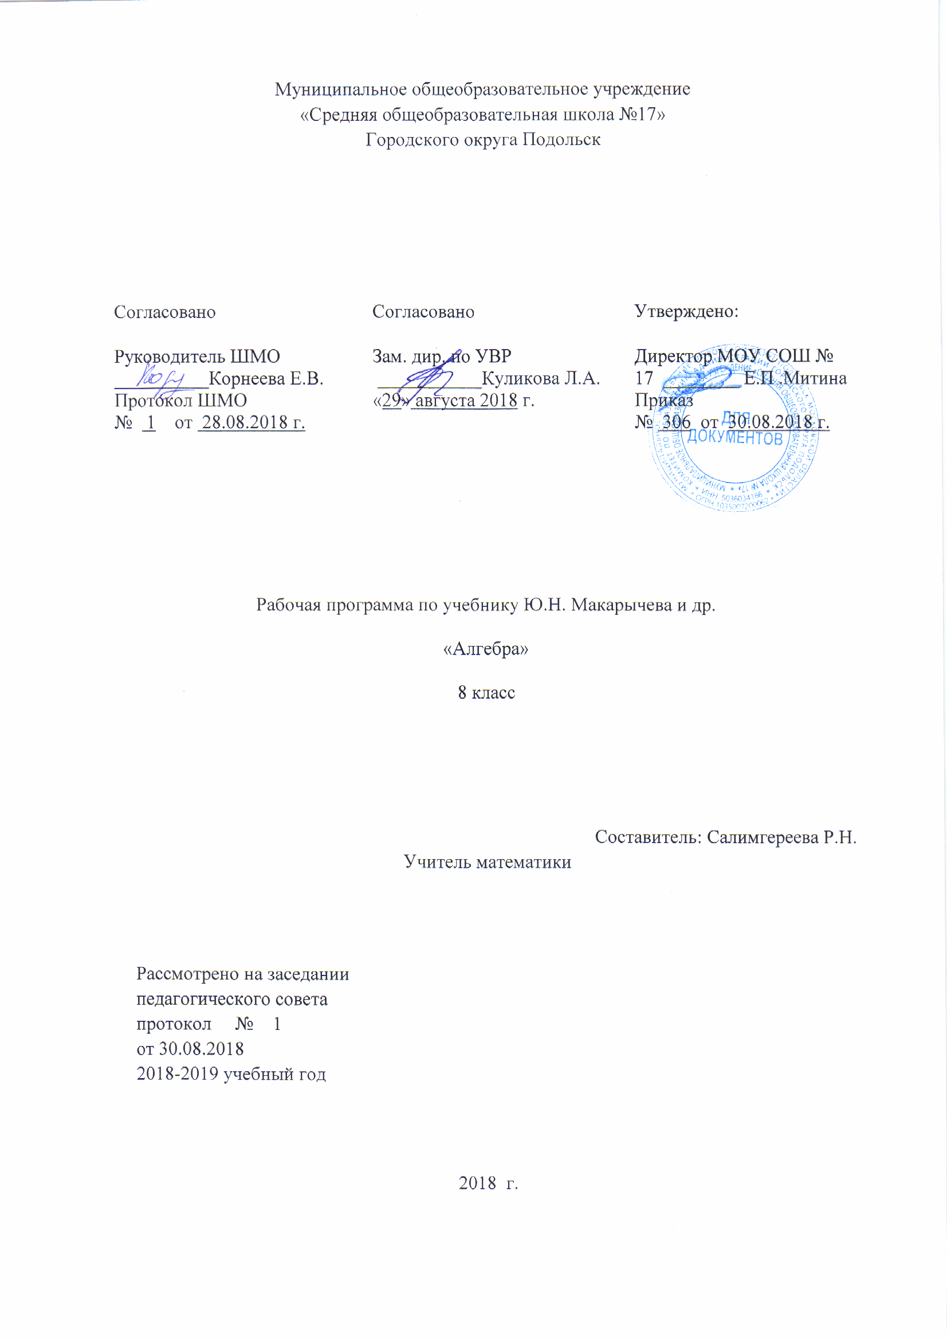

Аннотация.

Рабочая программа курса алгебры 9 класса составлена в соответствии с требованиями Федерального государственного образовательного стандарта второго поколения основного общего образования, программы общеобразовательных заведений (Алгебра 7-9 классы/ Т.А.Бурмистрова, Москва, Просвещение, 2014), и обеспечена УМК для 9-го класса авторов: Ю. Н. Макарычев, Н. Г. Миндюк, К. И. Нешков, С. Б. Суворова. Программа конкретизирует содержание предметных тем образовательного стандарта и показывает распределение учебных часов по разделам курса.

Рабочая программа по алгебре в 9 классе рассчитана на 102 часа, из расчета 3 часа в неделю.

Программа обеспечивает достижение следующих результатов
Личностные:
- сформированность ответственного отношения к учению, готовность и способности обучающихся к саморазвитию и самообразованию на основе мотивации к обучению и познанию, выбору дальнейшего образования на базе ориентировки в мире профессий и профессиональных предпочтений, осознанному построению индивидуальной образовательной траектории с учётом устойчивых познавательных интересов;
- сформированность целостного мировоззрения, соответствующего современному уровню развития науки и общественной практики;
- сформированность коммуникативной компетентности в общении и сотрудничестве со сверстниками, старшими и младшими, в образовательной, общественно полезной, учебно-исследовательской, творческой и других видах деятельности;
- умение ясно, точно, грамотно излагать свои мысли в устной и письменной речи, понимать смысл поставленной задачи, выстраивать аргументацию, приводить примеры и контрпримеры;
- представление о математической науке как сфере человеческой деятельности, об этапах её развития, о её значимости для развития цивилизации;
- критичность мышления, умение распознавать логически некорректные высказывания, отличать гипотезу от факта;
- креативность мышления, инициатива, находчивость, активность при решении алгебраических задач;
- умение контролировать процесс и результат учебной математической деятельности;
- способность к эмоциональному восприятию математических объектов, задач, решений, рассуждений.
Метапредметные:
- умение самостоятельно планировать альтернативные пути достижения целей, осознанно выбирать наиболее эффективные способы решения учебных и познавательных задач;
- умение осуществлять контроль по результату и по способу действия на уровне произвольного внимания и вносить необходимые коррективы;
- умение адекватно оценивать правильность или ошибочность выполнения учебной задачи, её объективную трудность и собственные возможности её решения;
- осознанное владение логическими действиями определения понятий, обобщения, установления аналогий, классификации на основе самостоятельного выбора оснований и критериев, установления родо-видовых связей;
- умение устанавливать причинно-следственные связи; строить логическое рассуждение, умозаключение (индуктивное, дедуктивное и по аналогии) и выводы;
- умение создавать, применять и преобразовывать знаковосимволические средства, модели и схемы для решения учебных и познавательных задач;
- умение организовывать учебное сотрудничество и совместную деятельность с учителем и сверстниками: определять цели, распределение функций и ролей участников, взаимодействие и общие способы работы; умение работать в группе: находить общее решение и разрешать конфликты на основе согласования позиций и учёта интересов; слушать партнёра; формулировать, аргументировать и отстаивать своё мнение;
- сформированность учебной и общепользовательской компетентности в области использования информационно-коммуникационных технологий (ИКТ- компетентности);
- первоначальные представления об идеях и о методах математики как об универсальном языке науки и техники, о средстве моделирования явлений и процессов;
- умение видеть математическую задачу в контексте проблемной ситуации в других дисциплинах, в окружающей жизни;
- умение находить в различных источниках информацию, необходимую для решения математических проблем, и представлять её в понятной форме; принимать решение в условиях неполной и избыточной, точной и вероятностной информации;
- умение понимать и использовать математические средства наглядности (рисунки, чертежи, схемы и др.) для иллюстрации, интерпретации, аргументации;
- умение выдвигать гипотезы при решении учебных задач и понимать необходимость их проверки;
- умение применять индуктивные и дедуктивные способы рассуждений, видеть различные стратегии решения задач;
- понимание сущности алгоритмических предписаний и умение действовать в соответствии с предложенным алгоритмом;
- умение самостоятельно ставить цели, выбирать и создавать алгоритмы для решения учебных математических проблем;
- умение планировать и осуществлять деятельность, направленную на решение задач исследовательского характера;

Содержание программы.
Обязательный минимум содержания образовательной области математика.
- Действия с обыкновенными и десятичными дробями.
- Формулы сокращенного умножения.
- Тождественные преобразования алгебраических выражений.
- Степень с натуральным показателем.
- Линейные уравнения и неравенства с одной переменной.
- Квадратные уравнения.

Требования к математической подготовке
Уровень обязательной подготовки обучающегося
Уметь выполнять действия с обыкновенными и десятичными дробями.
Уметь выполнять тождественные преобразования алгебраических выражений.
Знать формулы сокращенного умножения.
Уметь решать линейные уравнения и неравенства и их системы.
Уметь решать квадратные уравнения.

Квадратичная функция.
Функция. Область определения и область значений функции. Свойства функций.
Квадратный трехчлен и его корни. Разложение квадратного трехчлена на множители.
Квадратичная функция и ее график. Функция у = х. Корень п-ой степени.
В результате изучения данной темы обучающийся должен
знать/понимать: определение квадратного трехчлена, формулировку теоремы о разложении на множители квадратного трехчлена; определение степенной функции с натуральным показателем; свойства степенной функции с четным и нечетным показателем; определение корня п-ой степени с рациональным показателем;
уметь: выделять квадрат двучлена из квадратного трехчлена; раскладывать трехчлен на множители, если есть корни; схематически изображать график функции у=х при различных п и описывать свойства; вычислять значение корня п-ой степени; упрощать выражения со степенями.
Использовать приобретенные знания и умения в практической деятельности и повседневной жизни для: чтения графиков функций, решения несложных алгебраических задач.

Уравнения и неравенства с одной переменной.
Целое уравнение и его корни. Дробные рациональные уравнения. Решение неравенств второй степени с одной переменной Решение неравенств методом интервалов.
В результате изучения данной темы обучающийся должен
знать/понимать: понятия целого рационального уравнения; способы разложения
многочлена на множители; определение биквадратного, дробно-рационального уравнений; алгоритм решения дробно-рациональных уравнений; определение неравенства 2-ой степени с одной переменной; графический способ решения неравенств (алгоритм); метод интервалов;
уметь: определять виды уравнений; владеть различными способами разложения многочлена на множители; применять алгоритм решения дробно-рациональных уравнений для их решения; определять неравенства 2-ой степени с одной переменной; применять графический способ для их решения; применять метод интервалов.
Использовать приобретенные знания и умения в практической деятельности и повседневной жизни для: решения целых рациональных, биквадратных, дробно-рациональных уравнений.
Уравнения и неравенства с двумя переменными.
Уравнения с двумя переменными и его график. Графический способ решения систем уравнений. Решение систем уравнений второй степени. Решение задач с помощью систем уравнений второй степени. Неравенства с двумя переменными. Системы неравенств с двумя переменными.
В результате изучения данной темы обучающийся должен
знать/понимать: определение решения уравнения с двумя переменными; определение графика уравнения с двумя переменными; что значит решить систему уравнений второй степени, (алгоритм решения); определение решения неравенств с двумя переменными; решение системы неравенства с двумя переменными;
уметь:графически решать системы уравнений; применять способ подстановки; решать задачи с помощью систем уравнений второй степени; графически иллюстрировать множества решений некоторых систем неравенств с двумя переменными и их систем.
Использовать приобретенные знания и умения в практической деятельности и
повседневнойжизнидля: решения уравнений, систем уравнений и систем неравенств с двумя переменными.

Арифметическая и геометрическая прогрессии.
Последовательности. Определение арифметической прогрессии. Формула п-го члена арифметической прогрессии. Определение геометрической прогрессии. Формула п-го члена геометрической прогрессии. Формула суммы первых п членов геометрической
прогрессии.
В результате изучения данной темы обучающийся должен знать/понимать:
понятие последовательности; смысл понятия «п-й» член последовательности; определение арифметической и геометрической прогрессий; определение разности арифметической прогрессии и знаменателя геометрической прогрессий; формулы п-го члена и суммы п – членов арифметической и геометрической
прогрессий; характеристика свойства арифметической и геометрической прогрессий;
уметь: использовать индексное обозначение; применять формулы п-го члена и суммы п-членов арифметической и геометрической прогрессий для выполнения упражнений.
Использовать приобретенные знания и умения в практической деятельности и повседневной жизни: для решения задач.

Элементы комбинаторики и теории вероятности.
Примеры комбинаторных задач. Перестановки. Размещения. Сочетания. Относительная частота случайного события. Вероятность равновозможных событий.
В результате изучения данной темы обучающийся должен знать/понимать:
комбинаторное правило умножения; определение перестановок,
размещений, сочетаний; понятия отношений частоты и вероятности случайного события; формулы для подсчета их числа; понятия «случайное событие», «относительная частота», «вероятность случайного события»;
уметь: различать понятия «размещение» и «сочетания»; определять о каком виде комбинаций идет речь в задачах; решать задачи, в которых требуется составлять те или иные комбинации элементов и подсчитать их число; вычислять вероятность случайного события при классическом подходе.
Использовать приобретенные знания и умения в практической деятельности и повседневной жизни для: решения комбинаторных задач.

Учебно-тематический план

 |  | Часов в неделю | всего | Из них контрольных работ
1 четверть |  | 3 | 24 | 2
2 четверть |  | 3 | 24 | 1
3 четверть |  | 3 | 30 | 3
4 четверть |  | 3 | 24 | 2
ГОД |  | 3 | 102 | 8

№ | Тема раздела | Кол–во часов | В том числе контрольных работ
1 | Квадратичная функция | 22 | 2
2 | Уравнения и неравенства с одной переменной | 14 | 1
3 | Уравнения и неравенства с двумя переменными | 17 | 1
4 | Арифметическая и геометрическая прогрессии | 15 | 2
5 | Элементы комбинаторики и теории вероятностей | 13 | 1
6 | Итоговое повторение | 19 | 1
 | Всего | 102 | 8

№ урока в теме | № урока | Раздел, название урока в  поурочном планировании | Дата | Корректи  ровка
1 | 1 | Функция. Область определения и область значений функции, п.1. | 03-07.09
 | 2 | Функция. Область определения и область значений функции, п.1. | 03-07.09
2 | 3 | Свойства функций, п.2. | 03-07.09
 | 4 | Свойства функций, п.2. | 10-14.09
 | 5 | Свойства функций, п.2. | 10-14.09
3 | 6 | Квадратный трехчлен и его корни, п.3. | 10-14.09
 | 7 | Квадратный трехчлен и его корни, п.3. | 17-21.09
4 | 8 | Разложение квадратного трехчлена на множители, п.4. | 17-21.09
 | 9 | Разложение квадратного трехчлена на множители, п.4. | 17-21.09
 | 10 | Контрольная работа №1 по теме «Функции и их свойства. Квадратный трехчлен», п.п. 1 – 4. | 24-28.09
5 | 11 | Функция y=ax² , ее график и свойства, п.5. | 24-28.09
 | 12 | Функция y=ax² , ее график и свойства, п.5. | 24-28.09
6 | 13 | Графики функций y=ax²+ n, y=a(x-m)², п.6. | 01-05.10
 | 14 | Графики функций y=ax²+ n, y=a(x-m)², п.6. | 01-05.10
 | 15 | Графики функций y=ax²+ n, y=a(x-m)², п.6. | 01-05.10
7 | 16 | Построение графика квадратичной функции , п.7. | 08-12.10
 | 17 | Построение графика квадратичной функции , п.7. | 08-12.10
8 | 18 | Функция у=х^{п}, п. 8. | 08-12.10
9 | 20 | Корень п-ойстепени, п. 9. | 15-19.10
10 | 21 | Дробно-линейная функция и ее график, п. 10. | 15-19.10
11 | 22 | Степень с рациональным показателем, п. 11. | 15-19.10
 | 23 | Контрольная работа №2 по теме «Квадратичная функция»,  п.п. 5 – 11. | 22-26.20
12 | 24 | Целое уравнение и его корни, п.12. | 22-26.20
 | 25 | Целое уравнение и его корни, п.12. | 22-26.20
 | 26 | Целое уравнение и его корни, п.12. | 05-09.11
 | 27 | Итоговое занятие 1-ой четверти. | 05-09.11
13 | 28 | Дробные рациональные уравнения, п. 13. | 05-09.11
 | 29 | Дробные рациональные уравнения, п. 13. | 12-16.11
 | 30 | Дробные рациональные уравнения, п. 13. | 12-16.11
 | 31 | Дробные рациональные уравнения, п. 13. | 12-16.11
14 | 32 | Решение неравенств второй степени с одной переменной,  п. 14. | 19-23.11
 | 33 | Решение неравенств второй степени с одной переменной,  п. 14. | 19-23.11
15 | 34 | Решение неравенств методом интервалов, п. 15. | 19-23.11
 | 35 | Решение неравенств методом интервалов, п. 15. | 26-30.11
16 | 36 | Обобщающий урок.  •Некоторые приемы решения целых уравнений, п. 16. | 26-30.11
 | 37 | Контрольная работа №3 по теме «Уравнения и неравенства с одной переменной», п.п. 12 – 16. | 26-30.11
17 | 38 | Уравнение с двумя переменными и его график, п.17. | 03-07.12
 | 39 | Уравнение с двумя переменными и его график, п.17. | 03-07.12
18 | 40 | Графический способ решения систем уравнений, п.18. | 03-07.12
 | 41 | Графический способ решения систем уравнений, п.18. | 10-14.12
 | 42 | Графический способ решения систем уравнений, п.18. | 10-14.12
 | 43 | Графический способ решения систем уравнений, п.18. | 10-14.12
19 | 44 | Решение систем уравнений второй степени, п. 19. | 17-21.12
 | 45 | Решение систем уравнений второй степени, п. 19. | 17-21.12
 | 46 | Решение систем уравнений второй степени, п. 19. | 17-21.12
 | 47 | Решение систем уравнений второй степени, п. 19. | 24-28.12
 | 48 | Итоговое занятие 2-ой четверти. | 24-28.12
20 | 49 | Решение задач с помощью уравнений второй степени, п. 20. | 24-28.12
 | 50 | Решение задач с помощью уравнений второй степени, п. 20. | 14-18.01
21 | 51 | Неравенства с двумя переменными, п. 21. | 14-18.01
 | 52 | Неравенства с двумя переменными, п. 21. | 14-18.01
22 | 53 | Системы неравенств с двумя переменными, п. 22. | 21-25.01
23 | 54 | Обобщающий урок.  •Некоторые приемы решения систем уравнений с двумя переменными, п. 23. | 21-25.01
 | 55 | Контрольная работа №4 по теме «Уравнения и неравенства с двумя переменными», п.п. 17 – 23. | 21-25.01
24 | 56 | Последовательности, п. 24. | 28.01-01.02
 | 57 | Последовательности, п. 24. | 28.01-01.02
25 | 58 | Определение арифметической прогрессии. Формула п-го члена арифметической прогрессии, п.25. | 28.01-01.02
 | 59 | Определение арифметической прогрессии. Формула п-го члена арифметической прогрессии, п.25. | 04-08.02
26 | 60 | Формула суммы п первых членов арифметической прогрессии, п.26. | 04-08.02
 | 61 | Формула суммы п первых членов арифметической прогрессии, п.26. | 04-08.02
 | 62 | Обобщающий урок, п.п. 24 – 26. | 11-15.02
 | 63 | Контрольная работа №5 по теме «Арифметическая прогрессия», п.п. 24 – 26. | 11-15.02
27 | 64 | Определение геометрической прогрессии. Формула п-го члена геометрической прогрессии, п. 27. | 11-15.02
 | 65 | Определение геометрической прогрессии. Формула п-го члена геометрической прогрессии, п. 27. | 18-22.02
28 | 66 | Формула суммы п первых членов геометрической прогрессии, п. 28. | 18-22.02
 | 67 | Формула суммы п первых членов геометрической прогрессии, п. 28. | 18-22.02
 | 68 | Формула суммы п первых членов геометрической прогрессии, п. 28. | 25.02-01.03
29 | 69 | Обобщающий урок.  •Метод математической индукции, п. 29. | 25.02-01.03
 | 70 | Контрольная работа №6 по теме «Геометрическая прогрессия», п.п. 27 – 29. | 25.02-01.03
30 | 71 | Примеры комбинаторных задач, п. 30. | 04-08.03
 | 72 | Примеры комбинаторных задач, п. 30. | 04-08.03
31 | 73 | Перестановки, п. 31. | 04-08.03
 | 74 | Перестановки, п. 31. | 11-15.03
32 | 75 | Размещения, п. 32. | 11-15.03
 | 76 | Размещения, п. 32. | 11-15.03
33 | 77 | Сочетания, п. 33. | 18-22.03
 | 78 | Итоговое занятие 3-ей четверти. | 18-22.03
 | 79 | Сочетания, п. 33. | 18-22.03
34 | 80 | Относительная частота случайного события, п. 34. | 01-05.04
35 | 81 | Вероятность равновозможных событий, п. 35. | 01-05.04
36 | 82 | Обобщающий урок.  •Сложение и умножение вероятностей. | 01-05.04
 | 83 | КОНТРОЛЬНАЯ РАБОТА №7 по теме «Элементы комбинаторики и теории вероятностей», п.23, 24. | 08-12.04
 | 84 | Вычисления. | 08-12.04
 | 85 | Вычисления. | 08-12.04
 | 86 | Тождественные преобразования. | 15-19.04
 | 87 | Тождественные преобразования | 15-19.04
 | 88 | Уравнения и системы уравнений. | 15-19.04
 | 89 | Уравнения и системы уравнений | 22-26.04
 | 90 | Неравенства. | 22-26.04
 | 91 | Неравенства. | 22-26.04
 | 92 | Функции. | 29.04-03.05
 | 93 | Функции. | 29.04-03.05
 | 94 | Итоговая контрольная работа №8. | 29.04-03.05
 | 95 | Итоговая контрольная работа №8. | 06-10.05
 | 96 | Комплексное повторение основных вопросов курса алгебры. | 06-10.05
 | 97 | Комплексное повторение основных вопросов курса алгебры. | 06-10.05
 | 98 | Комплексное повторение основных вопросов курса алгебры. | 13-17.05
 | 99 | Комплексное повторение основных вопросов курса алгебры. | 13-17.05
 | 100 | Комплексное повторение основных вопросов курса алгебры. | 13-17.05
 | 101 | Комплексное повторение основных вопросов курса алгебры. | 20-24.05
 | 102 | Комплексное повторение основных вопросов курса алгебры. | 20-24.05

